БЕЛОРУССКИЙ ГОСУДАРСТВЕННЫЙ УНИВЕРСИТЕТ

Факультет прикладной математики и информатики

Отчет о выполнении контрольной работы

Вариант 4

**Выполнила:**

Зуйкевич Лидия

4 курс 7 группа

**Преподаватель:**

Мороз А. С.

Минск, 2023

**Задание 1.** 1. Создать тестовую БД «Компьютерная фирма» на языке Т-SQL: создать следующие таблицы, задать соответствующие SQl-ограничения и заполнить данными (не менее 3-х записей в каждой таблице)

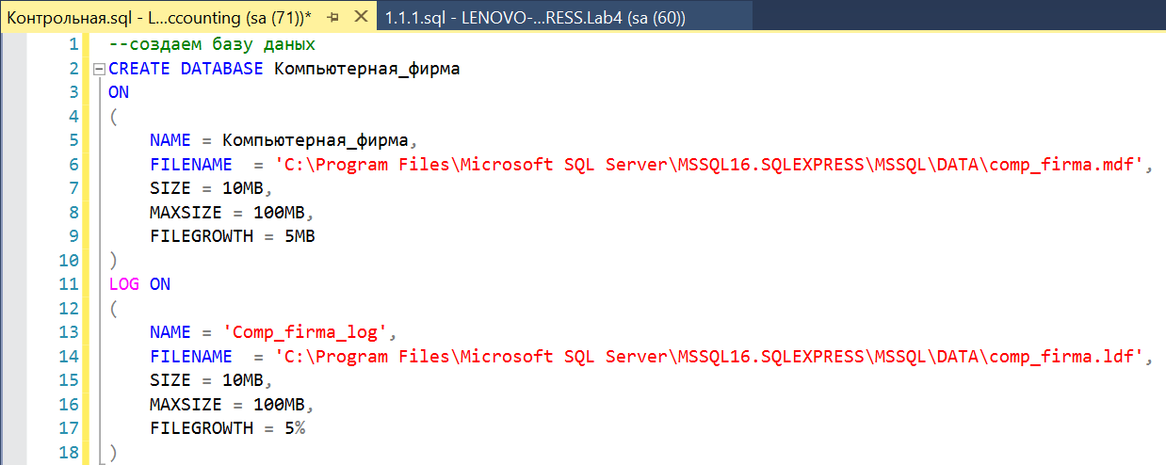

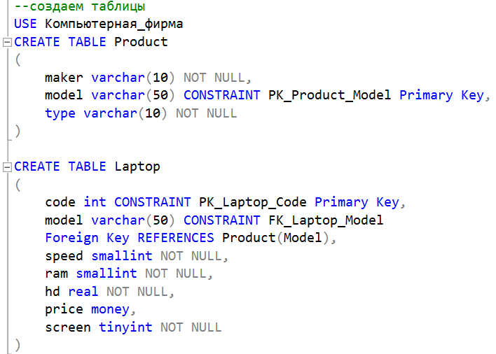

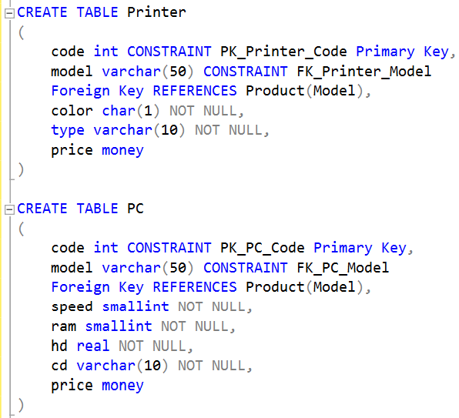

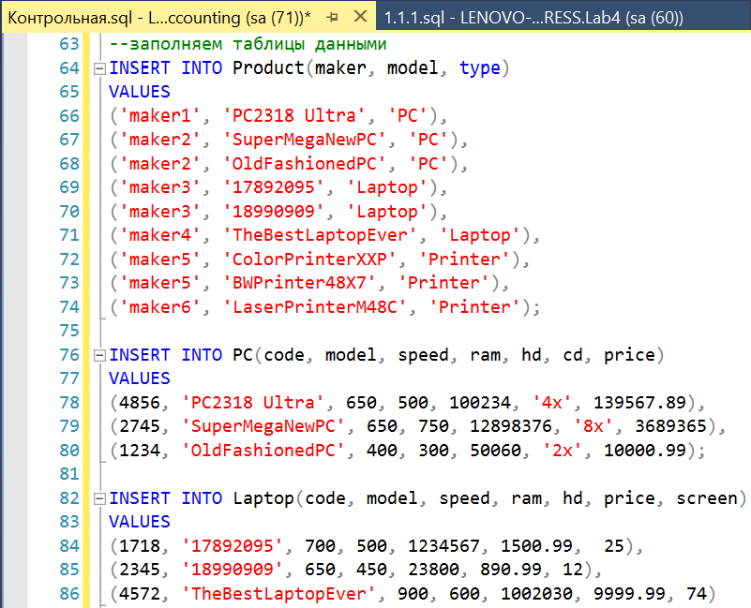

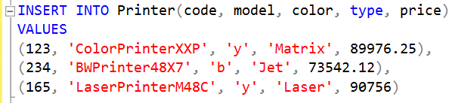

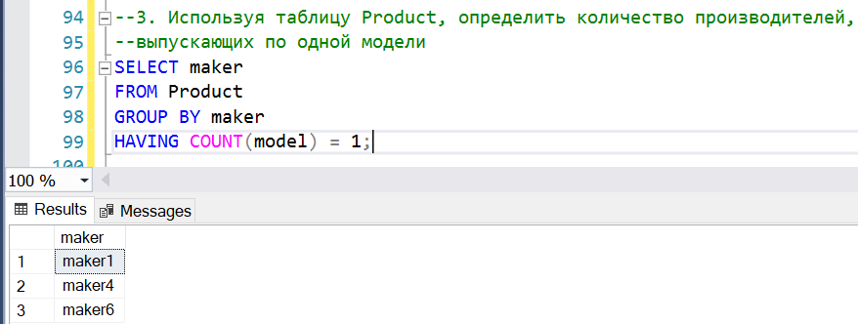

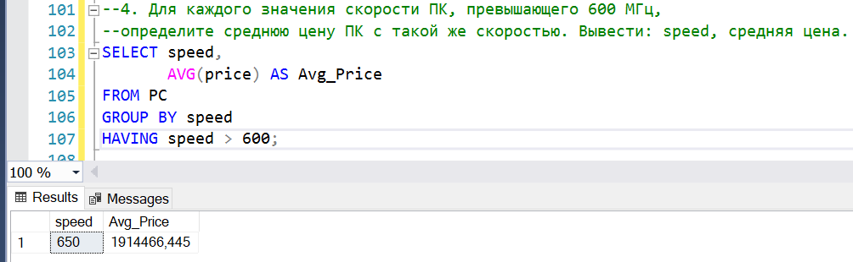

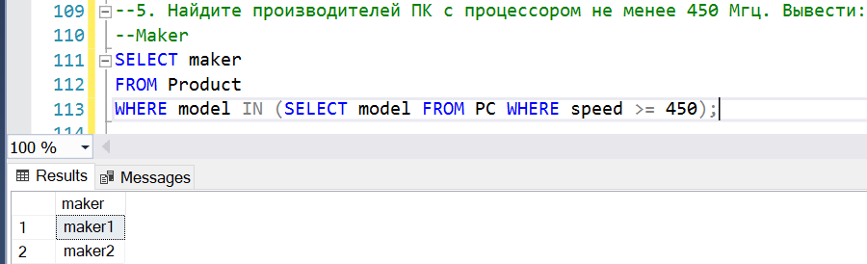

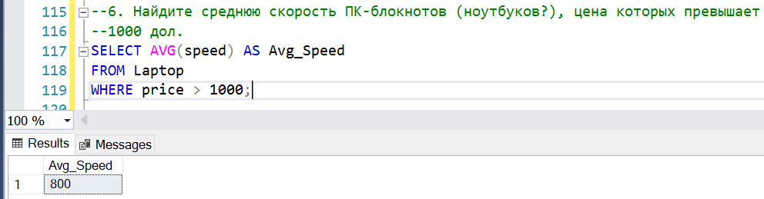

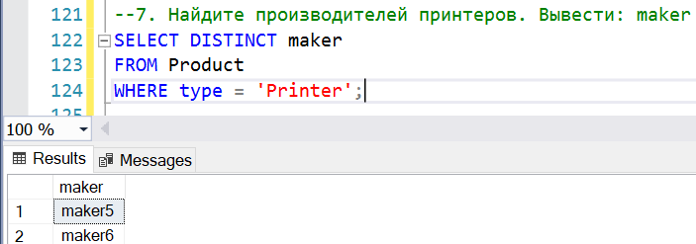

8. Привести пример использования оператора ROLLUP, который формирует промежуточные итоги для каждого указанного элемента и общий итог, по своей индивидуальной БД, разработанной в лаб.2, и описанной в лаб. 3.5(При группировке по нескольким критериям ROLLUP будет создавать суммирующую строку для каждой из подгрупп)

Вывести количество назначений по отделам по каждому году и промежуточные итоги

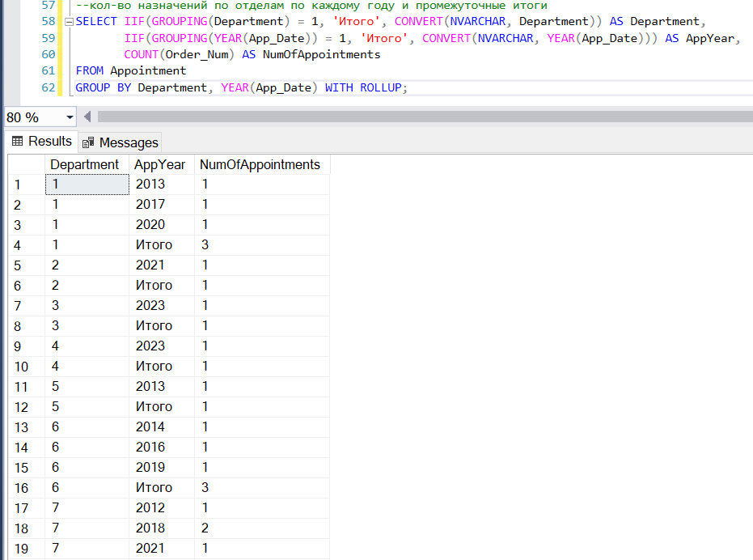

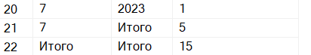

9. Привести пример использования оператора CUBE, который формирует результаты для всех возможных перекрестных вычислений (добавляет суммирующие строки для каждой комбинации групп), по своей индивидуальной БД, разработанной в лаб.2, и описанной в лаб. 3.5

Вывести количество отпусков по сотрудникам и по годам и промежуточные итоги



